1 春夏秋冬

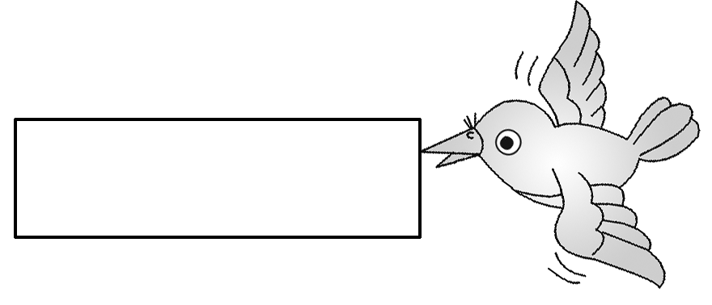

- 把生字和相对应的音节连起来。
chuīī
rù
chí
piāo
shuāng
luò
筏筏
落
飘
霜
池
入
吹

二、读拼音，写词语。
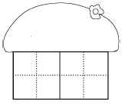

chūn fēng

dōng xuě

fēi niǎo

huā
红

- 读一读，连一连。

春风
秋霜
夏雨
池草
鱼
青
出水
吹
降
落

- 春夏秋冬四个季节各有什么特点？请你写一写。
春天：_______________________________________________
夏天：_______________________________________________
秋天：_______________________________________________
冬天：________________________________________________
订正栏

- 参考答案：飘—piāo霜—shuāng 吹—chuī 落—luò 入—rù 池—chí
- 春风 冬雪 花 飞鸟
- 春风吹 秋霜降 夏雨落 池草青 鱼出水
- 提示：春天：燕子从南方回来了，桃花开了。
夏天：荷花开了，青蛙在荷塘里唱歌。
秋天：水果成熟了。
冬天：北风吹，雪花飘。

